Межгосударственный стандарт ГОСТ 2.316-68
"Единая система конструкторской документации. Правила нанесения на чертежах надписей, технических требований и таблиц"
(утв. Комитетом стандартов, мер и измерительных приборов при Совете Министров СССР в декабре 1967 г.)

Unified system for design documentation. Rules for placing of inscriptions, technical data and tables on drawings

Срок введения установлен с 01.01.71
Взамен ГОСТ 5292-60 в части разд. VI и приложения,
ГОСТ 3453-59 в части разд.VI

1. Настоящий стандарт устанавливает правила нанесения надписей, технических требований и таблиц на чертежи изделий всех отраслей промышленности.
(Измененная редакция, Изм. N 3).
2. Кроме изображения предмета с размерами и предельными отклонениями, чертеж может содержать:
а) текстовую часть, состоящую из технических требований и (или) технических характеристик;
б) надписи с обозначением изображений, а также относящиеся к отдельным элементам изделия;
в) таблицы с размерами и другими параметрами, техническими требованиями, контрольными комплексами, условными обозначениями и т.д.
3. Выполнение основной надписи чертежа должно производиться в соответствии с требованиями ГОСТ 2.104-68 и ГОСТ 2.109-73.
4. Текстовую часть, надписи и таблицы включают в чертеж в тех случаях, когда содержащиеся в них данные, указания и разъяснения невозможно или нецелесообразно выразить графически или условными обозначениями.
5. Содержание текста и надписей должно быть кратким и точным. В надписях на чертежах не должно быть сокращений слов, за исключением общепринятых, а также установленных в стандартах и указанных в приложении к настоящему стандарту.
6. Текст на поле чертежа, таблицы, надписи с обозначением изображений, а также надписи, связанные непосредственно с изображением, как правило, располагают параллельно основной надписи чертежа.
7. Около изображений на полках линий-выносок наносят только краткие надписи, относящиеся непосредственно к изображению предмета, например, указания о количестве конструктивных элементов (отверстий, канавок и т.п.), если они не внесены в таблицу, а также указания лицевой стороны, направления проката, волокон и т.п.
8. Линию-выноску, пересекающую контур изображения и не отводимую от какой-либо линии, заканчивают точкой (черт.1а).
Линию-выноску, отводимую от линий видимого и невидимого контура, а также от линий, обозначающих поверхности, заканчивают стрелкой (черт.1б, в).
Изменение N 3 принято Межгосударственным советом по стандартизации, метрологии и сертификации (протокол N 1 от 17.01.2002, по переписке)
За принятие изменения проголосовали национальные органы по стандартизации следующих государств: AZ, AM, BY, KZ, KG, MD, RU, TJ, TM, UZ [коды альфа-2 по MK (ИСО 3166) 004]
На конце линии-выноски, отводимой от всех других линий, не должно быть ни стрелки, ни точки (черт.1г).
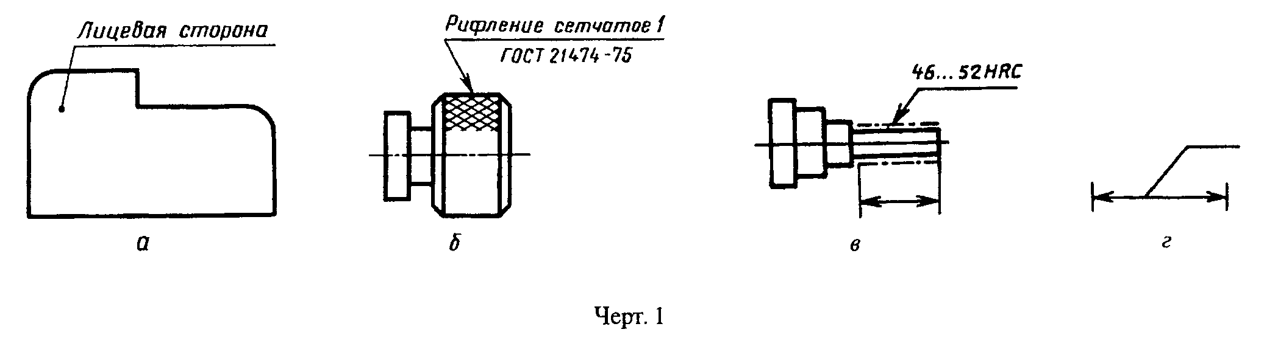

"Черт.1а, б, в, г Линии-выноски"

(Измененная редакция, Изм. N 1).
9. Линии-выноски должны не пересекаться между собой, быть непараллельными линиям штриховки (если линия-выноска проходит по заштрихованному полю) и не пересекать, по возможности, размерные линии и элементы изображения, к которым не относится помещенная на полке надпись.
Допускается выполнять линии-выноски с одним изломом (черт.2), а также проводить от одной полки две и более линии-выноски (черт.3).
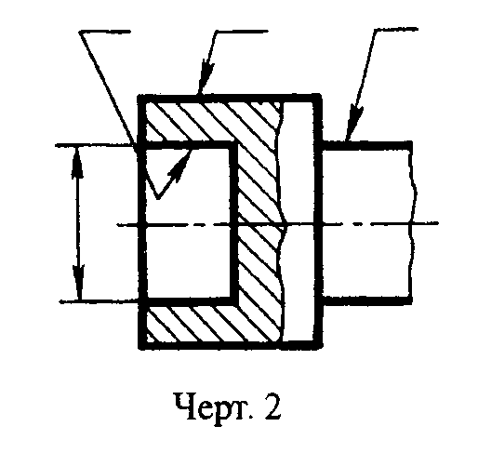

"Черт.2 Линия-выноски с одним изломом"
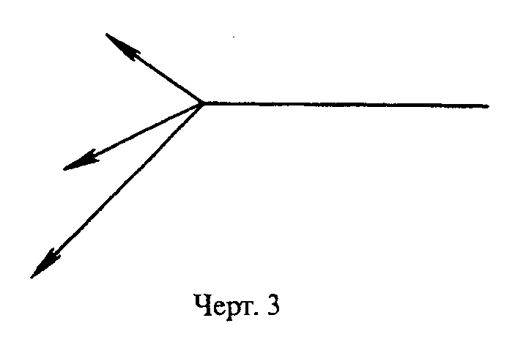

"Черт.3 Линии-выноски от одной полки"

10. Надписи, относящиеся непосредственно к изображению, могут содержать не более двух строк, располагаемых над полкой линии-выноски и под ней.
11. Текстовую часть, помещенную на поле чертежа, располагают над основной надписью.
Между текстовой частью и основной надписью не допускается помещать изображения, таблицы и т.п.
На листах формата более А4 допускается размещение текста в две и более колонки. Ширина колонки должна быть не более 185 мм.
На чертеже оставляют место для продолжения таблицы изменений.
(Измененная редакция, Изм. N 3).
12. На чертеже изделия, для которого стандартом установлена таблица параметров (например, зубчатого колеса, червяка и т.п.), ее помещают по правилам, установленным соответствующим стандартом. Все другие таблицы размещают на свободном месте поля чертежа справа от изображения или ниже его и выполняют по ГОСТ 2.105-95.
13. Технические требования на чертеже излагают, группируя вместе однородные и близкие по своему характеру требования, по возможности в следующей последовательности:
а) требования, предъявляемые к материалу, заготовке, термической обработке и к свойствам материала готовой детали (электрические, магнитные, диэлектрические, твердость, влажность, гигроскопичность и т.д.), указание материалов-заменителей;
б) размеры, предельные отклонения размеров, формы и взаимного расположения поверхностей, массы и т.п.;
в) требования к качеству поверхностей, указания об их отделке, покрытии;
г) зазоры, расположение отдельных элементов конструкции;
д) требования, предъявляемые к настройке и регулированию изделия;
е) другие требования к качеству изделий, например: бесшумность, виброустойчивость, самоторможение и т.д.;
ж) условия и методы испытаний;
з) указания о маркировании и клеймении;
и) правила транспортирования и хранения;
к) особые условия эксплуатации;
л) ссылки на другие документы, содержащие технические требования, распространяющиеся на данное изделие, но не приведенные на чертеже.
14. Пункты технических требований должны иметь сквозную нумерацию. Каждый пункт технических требований записывают с новой строки.
15. Заголовок "Технические требования" не пишут.
16. В случае, если необходимо указать техническую характеристику изделия, ее размещают отдельно от технических требований, с самостоятельной нумерацией пунктов, на свободном поле чертежа под заголовком "Техническая характеристика". При этом над техническими требованиями помещают заголовок "Технические требования". Оба заголовка не подчеркивают.
17. При выполнении чертежа на двух и более листах текстовую часть помещают только на первом листе независимо от того, на каких листах находятся изображения, к которым относятся указания, приведенные в текстовой части.
Надписи, относящиеся к отдельным элементам предмета и наносимые на полках линий-выносок, помещают на тех листах чертежа, на которых они являются наиболее необходимыми для удобства чтения чертежа.
18. Для обозначения на чертеже изображений (видов, разрезов, сечений), поверхностей, размеров и других элементов изделия применяют прописные буквы русского алфавита, за исключением букв Й, О, X, Ъ, Ы, Ь.
Буквенные обозначения присваивают в алфавитном порядке без повторения и, как правило, без пропусков, независимо от количества листов чертежа. Предпочтительно обозначать сначала изображения.
В случае недостатка букв применяют цифровую индексацию, например: "A"; "A_1"; "A_2"; "Б - Б"; "Б_1 - Б_1"; "Б_2 - Б_2".
Буквенные обозначения не подчеркивают.
(Измененная редакция, Изм. N 3).
19. Размер шрифта буквенных обозначений должен быть больше размера цифр размерных чисел, применяемых на том же чертеже, приблизительно в два раза.
20. Масштаб изображения на чертеже, отличающийся от указанного в основной надписи, указывают непосредственно после надписи, относящейся к изображению, например:
А - А(1:1); Б (5:1); А (2:1).
Если на чертеже отыскание дополнительных изображений (сечений, разрезов, дополнительных видов, выносных элементов) затруднено вследствие большой насыщенности чертежа или выполнения его на двух и более листах, то у обозначения дополнительных изображений указывают номера листов или обозначения зон, на которых эти изображения помещены (черт.4).
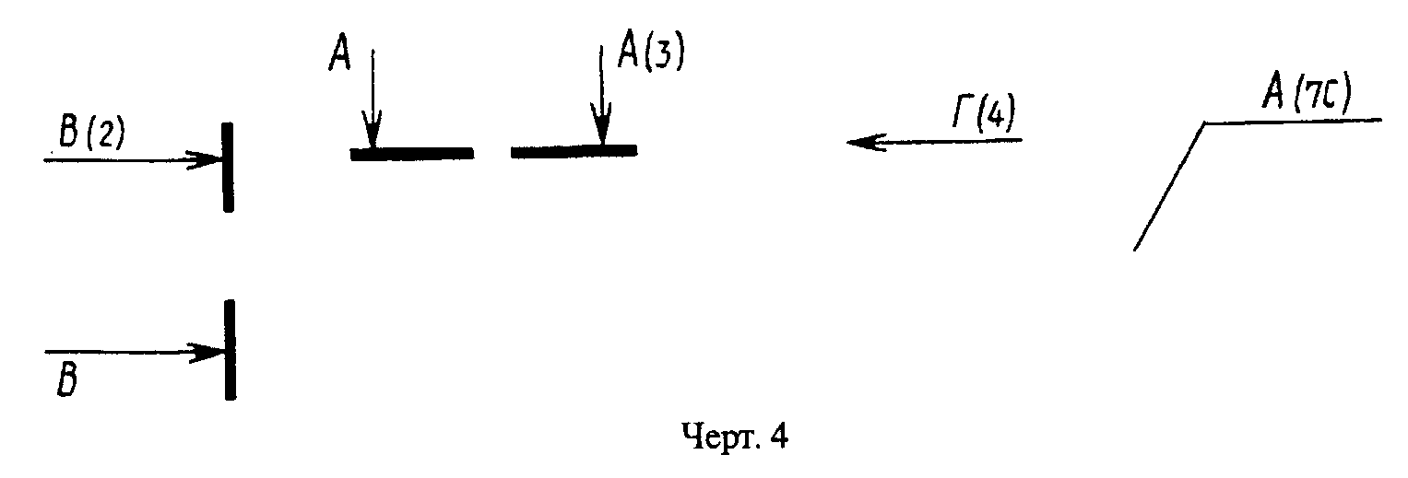

"Черт.4 Обозначение дополнительных изображений"

В этих случаях над дополнительными изображениями у их обозначений указывают номера листов или обозначения зон, на которых дополнительные изображения отмечены (черт.5).
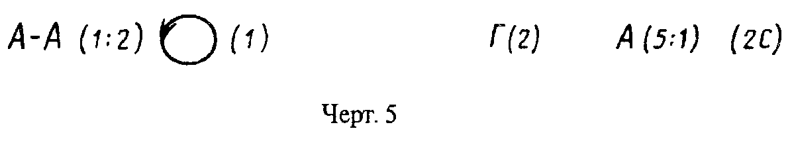

"Черт.5 Номера листов или обозначения зон над дополнительными изображениями"

21. (Исключен, Изм. N 3).

Приложение

Перечень допускаемых сокращений слов, применяемых в основных надписях, технических требованиях и таблицах на чертежах и спецификациях

─────────────────────┬───────────────┬───────────────────────┬────────────────
Полное наименование │ Сокращение │ Полное наименование │ Сокращение
─────────────────────┼───────────────┼───────────────────────┼────────────────
Без чертежа │БЧ │Плоскость │плоск.
─────────────────────┼───────────────┼───────────────────────┼────────────────
Ведущий │Вед.* │Поверхность │поверхн.
─────────────────────┼───────────────┼───────────────────────┼────────────────
Верхнее отклонение │верхн. откл. │Подлинник │подл.
─────────────────────┼───────────────┼───────────────────────┼────────────────
Взамен │взам. │Подпись │подп.*
─────────────────────┼───────────────┼───────────────────────┼────────────────
Внутренний │внутр. │Позиция │поз.
─────────────────────┼───────────────┼───────────────────────┼────────────────
Главный │Гл.* │Покупка, покупной │покуп.
─────────────────────┼───────────────┼───────────────────────┼────────────────
Глубина │глуб. │По порядку │п/п
─────────────────────┼───────────────┼───────────────────────┼────────────────
Деталь │дет. │Правый │прав.
─────────────────────┼───────────────┼───────────────────────┼────────────────
Длина │дл. │Предельное отклонение │пред. откл.
─────────────────────┼───────────────┼───────────────────────┼────────────────
Документ │докум. │Приложение │прилож.
─────────────────────┼───────────────┼───────────────────────┼────────────────
Дубликат │дубл. │Примечание │примеч.
─────────────────────┼───────────────┼───────────────────────┼────────────────
Заготовка │загот. │Проверил │Пров.
─────────────────────┼───────────────┼───────────────────────┼────────────────
Зенковка, зенковать │зенк. │Пункт │п.
─────────────────────┼───────────────┼───────────────────────┼────────────────
Извещение │изв. │Пункты │пп.
─────────────────────┼───────────────┼───────────────────────┼────────────────
Изменение │изм. │Разработал │Разраб.*
─────────────────────┼───────────────┼───────────────────────┼────────────────
Инвентарный │инв. │Рассчитал │Рассч.*
─────────────────────┼───────────────┼───────────────────────┼────────────────
Инженер │Инж.* │Регистрация, │регистр.
Инструмент │инстр. │регистрационный │
─────────────────────┼───────────────┼───────────────────────┼────────────────
Исполнение │исполн. │Руководитель │Рук.*
─────────────────────┼───────────────┼───────────────────────┼────────────────
Класс (точности, │кл. │Сборочный чертеж │сб. черт.
чистоты) │ │ │
─────────────────────┼───────────────┼───────────────────────┼────────────────
Количество │кол. │Свыше │св.
─────────────────────┼───────────────┼───────────────────────┼────────────────
Конический │конич. │Сечение │сеч.
─────────────────────┼───────────────┼───────────────────────┼────────────────
Конструктор │Констр.* │Специальный │спец.
─────────────────────┼───────────────┼───────────────────────┼────────────────
Конструкторский │КО* │Спецификация │специф.
отдел │ │ │
─────────────────────┼───────────────┼───────────────────────┼────────────────
Конструкторское бюро│КБ* │Справочный │справ.
─────────────────────┼───────────────┼───────────────────────┼────────────────
Конусность │конусн. │Стандарт, стандартный │станд.
─────────────────────┼───────────────┼───────────────────────┼────────────────
Конусообразность │конусообр. │Старший │Ст.*
─────────────────────┼───────────────┼───────────────────────┼────────────────
Лаборатория │лаб.* │Страница │с.
─────────────────────┼───────────────┼───────────────────────┼────────────────
Левый │лев. │Твердость │тв.
─────────────────────┼───────────────┼───────────────────────┼────────────────
Литера │лит. │Теоретический │теор.
─────────────────────┼───────────────┼───────────────────────┼────────────────
Металлический │металл. │Технические требования │ТТ
─────────────────────┼───────────────┼───────────────────────┼────────────────
Металлург │Мет.* │Технические условия │ТУ
─────────────────────┼───────────────┼───────────────────────┼────────────────
Механик │Мех.* │Техническое задание │ТЗ
─────────────────────┼───────────────┼───────────────────────┼────────────────
Наибольший │наиб. │Технолог │Техн.*
─────────────────────┼───────────────┼───────────────────────┼────────────────
Наименьший │наим. │Технологический │Т. контр.*
│ │контроль │
─────────────────────┼───────────────┼───────────────────────┼────────────────
Наружный │нар. │Ток высокой частоты │ТВЧ
─────────────────────┼───────────────┼───────────────────────┼────────────────
Начальник │Нач.* │Толщина │толщ.
─────────────────────┼───────────────┼───────────────────────┼────────────────
Нормоконтроль │Н. контр. │Точность, точный │точн.
─────────────────────┼───────────────┼───────────────────────┼────────────────
Нижнее отклонение │нижн.откл. │Утвердил │Утв.
─────────────────────┼───────────────┼───────────────────────┼────────────────
Номинальный │помин. │Условное давление │усл. давл.
─────────────────────┼───────────────┼───────────────────────┼────────────────
Обеспечить │обеспеч. │Условный проход │усл. прох.
─────────────────────┼───────────────┼───────────────────────┼────────────────
Обработка, │обраб. │Химический │хим.
обрабатывать │ │ │
─────────────────────┼───────────────┼───────────────────────┼────────────────
Отверстие │отв. │Цементация, │цемент.
│ │цементировать │
─────────────────────┼───────────────┼───────────────────────┼────────────────
Отверстие центровое │отв. центр. │Центр масс │Ц.М.
─────────────────────┼───────────────┼───────────────────────┼────────────────
Относительно │относит. │Цилиндрический │цилиндр.
─────────────────────┼───────────────┼───────────────────────┼────────────────
Отдел │отд.* │Чертеж │черт.
─────────────────────┼───────────────┼───────────────────────┼────────────────
Отклонение │откл. │Шероховатость │шерох.
─────────────────────┼───────────────┼───────────────────────┼────────────────
Первичная │перв. примен.* │Экземпляр │экз.
применяемость │ │ │
│ │ │

Примечание. Сокращения, отмеченные знаком "*", применяют только в основной надписи.
(Измененная редакция, Изм. N 3).

